あしたばチャレンジ！



今日の給食の献立は、東京の特産品「あしたば」という野菜を練りこんだ、「あしたばねじりリングパン」です。
給食やあしたばに関するクイズに挑戦してみましょう！
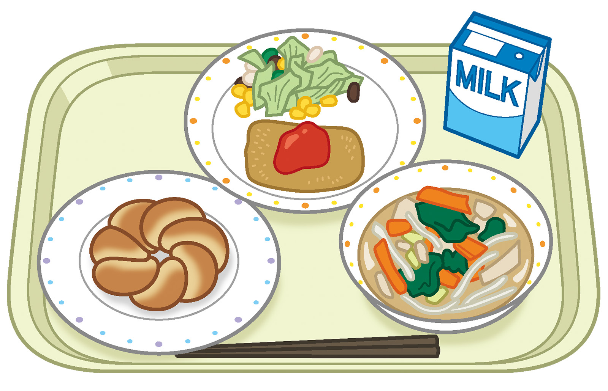
- 今日の給食はどんな献立かな？
- 主食（エネルギーになる）：
- 主菜（体をつくる）：
- 副菜（体の調子を整える）：
- 牛乳・乳製品（じょうぶな骨をつくる）：
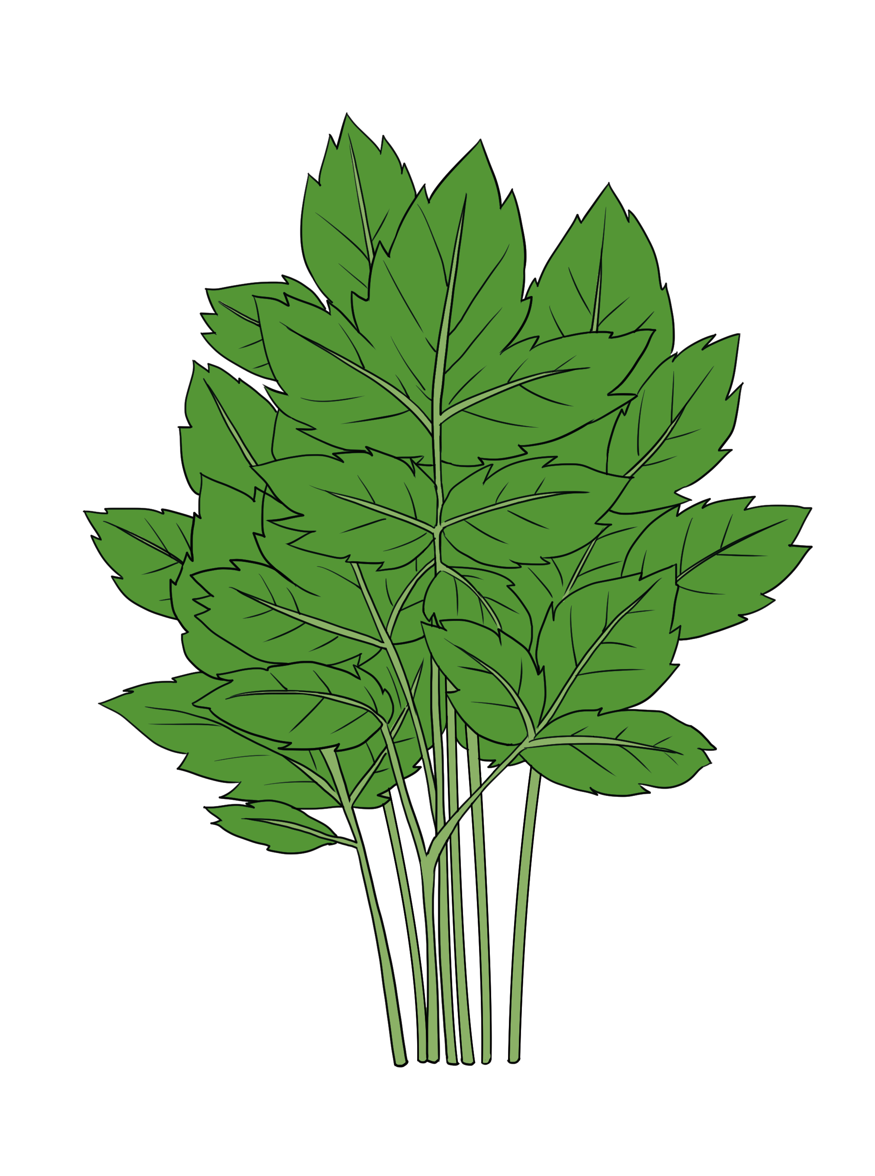
- あしたばは何の野菜の仲間かな？
①赤（体をつくるもとになる食品。たんぱく質を多く含む）
②黄色（エネルギー源になる食品。炭水化物や脂肪を多く含む）
③緑（体の調子を整える食品。ビタミンや無機質を多く含む）

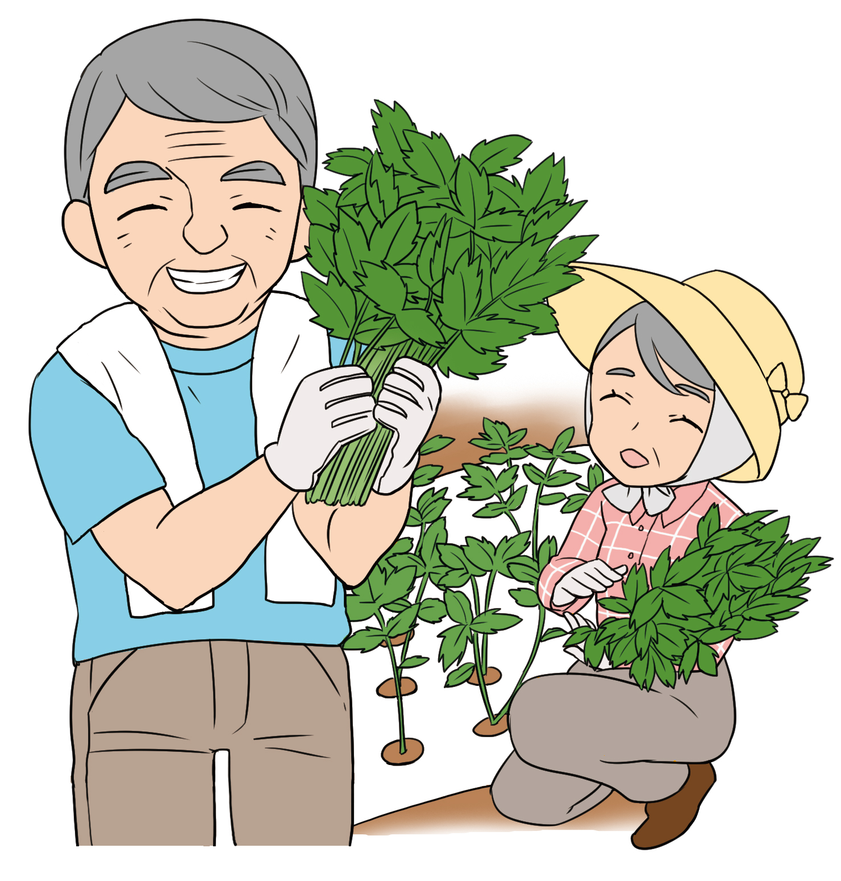
- あしたばを一番生産している島は？
①八丈島 ②三宅島 ③大島

（４）あしたばを漢字で書いてみよう！
（ ）

